**五矿北海阳光城项目**

一、项目基本情况：

1、项目对外推广名称为“阳光城悦江海”，位于广西壮族自治区北海市银海区海景大道。

2、标的项目分为S1、S2、S3、S4、S5#共计5块土地，分别由阳光城和北海碧海金湾两家主体共同开发，其中我司监管的为阳光城主导开发的S1#及S3#地块中的非人才房楼栋。

3、项目公司预计将S1及S3号地块合并开发，规划共建有十期并进行分期开发，共建有33栋住宅楼，其中11#、15#、17#-19#共计4栋为人才房楼栋，所属楼栋开发成本、销售回款均不进入我司监管项目公司账户范围，除委托方特殊同意外。

**项目各项经济指标**

|  |  |  |  |  |  |
| --- | --- | --- | --- | --- | --- |
| **地块/属期** | | **S1号地（一期至五期、八期）** | **S2号地（六、七、九、十期** | **总计** | **备注** |
| 用地面积（㎡） | | 132145.4 | 161434.78 | 293580.18 |  |
| 建筑面积（㎡） | | 410190.68 | 468283.32 | 878474 |  |
| 计容建筑面积（㎡） | | 330363.5 | 371299.99 | 701663.49 |  |
| 其中 | 住宅可售 | 553889 | | 553889 | 数据来源是监管协议中商业企划书 |
| 商业可售 | 19818 | | 19818 |
| 人才房面积 | 117767.35 | | 117767.35 |
| 不可售面积 | 8789.75 | 1399.39 | 10189.14 |  |
| 不计容建筑面积（㎡） | | 79827.18 | 96983.33 | 176810.51 |  |
| 可售车位（个） | | 2568 | 2930 | 5498 | 包含地上地下（暂时不可售） |
| 货值（万元）已扣除人才房楼栋 | | 530,038.74 | | 530,038.74 | 货值均价暂按已售均价调整 |

**项目分期划分**

|  |  |  |  |
| --- | --- | --- | --- |
| **地块** | **土地面积** | **期数** | **楼栋号** |
| s1 | 132145.4 | 一期 | 6#-8# |
| 二期 | 1#、2# |
| 三期 | 5#、10#、11# |
| 四期 | 4#、9# |
| 五期 | 3# |
| 八期 | 19#、20#-22# |
| s3 | 161434.78 | 六期 | 12#-14# |
| 七期 | 15#、16#、17#、18# |
| 九期 | 23#-29# |
| 十期 | 30#-33# |

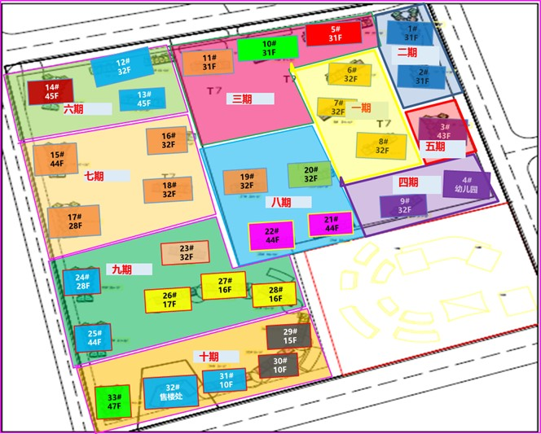

二、股权或法人变更等

五矿信托投资进场后股权情况：北海正裕阳投资有限公司持股50%（已被冻结）、北海碧海金湾投资发展有限公司（原名：北海凡普金睿房地产开发有限公司）持股30%、五矿信托持股20%，无法人变更

三、进度描述：

| **序号** | **楼栋号** | **业态** | **建筑面积**  **（万㎡）** | **形象进度** | **工期情况** | **是否满足预售节点** | **质量** | **安全** | **备注** |
| --- | --- | --- | --- | --- | --- | --- | --- | --- | --- |
| 1 | 32# | 售楼部 | 0.32 | 已完工 | 正常 | 是 | 正常 | 正常 | **/** |
| 2 | 1# | 高层 | 3.10 | 因本周持续下雨暂停工 | 逾期（约80天） | 是 | 正常 | 正常 | 取得预售许可证 |
| 3 | 2# | 高层 | 3.09 | 因本周持续下雨暂停工 | 逾期（约80天） | 是 | 正常 | 正常 | 取得预售许可证 |
| 4 | 3# | 高层 | 5.12 | 十九层墙柱钢筋待验收（暂无复工计划） | 逾期200天左右 | 是 | 正常 | 正常 | 取得预售许可证 |
| 5 | 4# | 幼儿园 | 0.47 | 暂停工 | 计划时间未定 | 否 | 正常 | 正常 |  |
| 6 | 5# | 高层 | 1.99 | 8层机电户内整改 | 逾期60天左右 | 是 | 正常 | 正常 | 取得预售许可证 |
| 7 | 6# | 高层 | 2.27 | 因本周持续下雨暂停工 | 逾期（约80天） | 是 | 正常 | 正常 | 取得预售许可证 |
| 8 | 7# | 高层 | 2.06 | 因本周持续下雨暂停工 | 逾期（约80天） | 是 | 正常 | 正常 | 取得预售许可证 |
| 9 | 8# | 高层 | 2.20 | 因本周持续下雨暂停工 | 逾期（约80天） | 是 | 正常 | 正常 | 取得预售许可证 |
| 10 | 9# | 高层 | 2.41 | 暂停工 | 正常 | 是 | 正常 | 正常 | 取得预售许可证 |
| 11 | 10# | 高层 | 3.25 | 外墙涂料施工 | 正常 | 是 | 正常 | 正常 | 取得预售许可证 |
| 12 | 11# | 高层 | 2.68 | 11层机电户内整改 | 正常 | 是 | 正常 | 正常 | 取得预售许可证 |
| 13 | 12# | 高层 | 2.25 | 抽水 | 正常 | 是 | 合格 | 合格 | 未取得预售许可证 |
| 14 | 13# | 高层 | 2.45 |  |  |  |  |  | 未开工 |
| 项目整体评价 | 第九期、第十一期地块可开发建设31栋楼（31栋楼均为销售住宅楼）。截至6月16日1-3#，5-11#楼已取得预售许可证，现场已经达到预售节点，一期、二期和三期5#楼工程整体进度因疫情、工班组退场等原因有所延误，12#楼施工进度缓慢可能会影响项目可售房源供给。项目工程安全、质量可控，未发生安全、质量事故。 | | | | | | | | |

四、资金状况

截至2022年6月16日项目公司账户余额为55,687,126.81 元，扣除人才房和商业非监管账户，我司监管范围内账户可用余额为10,137,647.27 元。

五、销售状况

截至6月16日累计已推盘2,476套，总货值212,028.00万元；其中已售1965套，面积152,463.70㎡，货值131,033.07万元，总回款金额122,609.94万元。

六、贷款和抵押情况

1、贷款情况：无开发贷；五矿信托股权投资（1.6亿元；20%股权）+债权投资（10.6亿元，余2.444亿元未还）。

2、抵押情况（抵押权人：五矿信托）：北海市金海岸大道以南、南珠大道以西悦江海项目土地（剔除1幢348套、2幢355套、3幢535套、5幢232套、6幢248套、7幢185套、8幢217套、9幢186套、10幢302套、11幢329套在建建筑物相对应土地使用权），《不动产权证书》编号：桂（2019）北海市不动产权第0139598号。

七、风险描述：售价过低、销售缓慢、回款压力大

八、其他需要提示的内容：无

九、加盖康正宏基的监管专用章：是

北京康信君安资产管理有限公司

2022年6月21日